## 23表情显示层（内容转换图标逻辑）

计划用时：0.5d

数据库表： Emotions

表情层就是做一个div里面放几个li将表情图片都显示出来供输入框选择使用。

选择表情后输入框应该显示对应表情的名称，具体格式如下：选择了RTX截图未命名.png这张表情（图片的title=“微笑”），输入框就会显示 [微笑]

此处我提供将发送内容中的表情代表符号转换成图片的方法。如：将发送内容“您好[微笑]！”转换成“您好<img class="EYC_faceImg" src=".. /Img/emotion/14.gif" width="24px" height="24px">！”

## 24历史聊天记录页面（带分页）

计划用时：0.5d

用到的数据库表：聊天会话表

根据客服ID、客户登录账号查找对应的表历史聊天数据，然后按时间倒序排列取数据（每页10条），将取出的数据再按照时间正序排列显示

## 24满意度评价层信息

计划用时：0.5d

用到的数据库表：UserSatisfaction、会话表、CC2012.dbo.EmployeeAgent、SysRightsManager.dbo.UserInfo

通过UserSatisfaction中的SessionID和会话表中的SessionID进行关联查询，找到对应的客服ID（即：客服工号），在从CC中的客服表和集中权限系统中的用户表关联，查找出客服名称

## 25在线留言层信息

计划用时：0.5d

用到的数据库表：UserMessage

将留言信息插入到UserMessage数据库表中

## 27监控对话

计划用时：1d

用到的数据库表：会话表、经销商信息表、聊天记录表

* 1. 会话的状态怎么判断？通过会话表中的createTime和EndTime判断吗？
  2. 会话监控页面的数据只显示正在通话的会话信息，那最后消息时间就没有意义了，是不是最后消息时间是在会话结束的时候才录入数据库的，还是？
  3. 如果聊天信息是批量录入数据库的，那是不是我就不能从聊天记录表中取数据了？

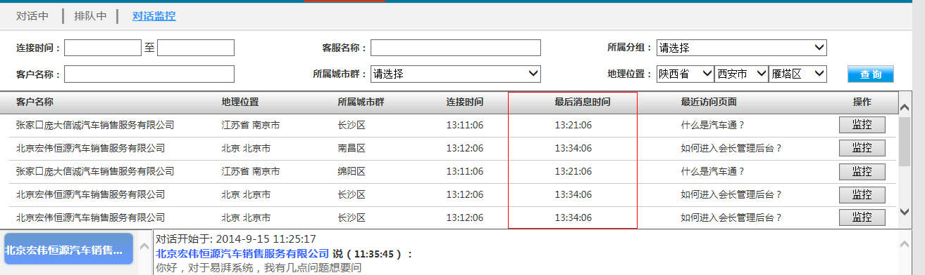

## 28聊天记录

计划用时：0.5d**（时间太紧张了）**

用到的数据库表：会话表、经销商表、聊天记录表、满意度表

聊天记录页面需要内嵌5个页面，分别显示“聊天记录信息”，“客户信息”，“对话信息”，“详细信息”，“工单记录”

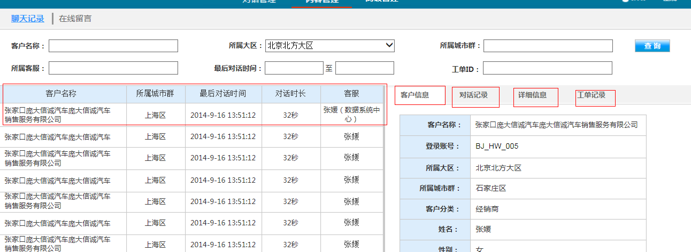

## 28在线留言（包含处理、导出操作；新增工单，仅提供链接就可以了）

计划用时：0.5d**（时间太紧张了）**

用到的数据库表：

留言表中忘记添加备注信息、状态、操作时间（状态的修改是时间）

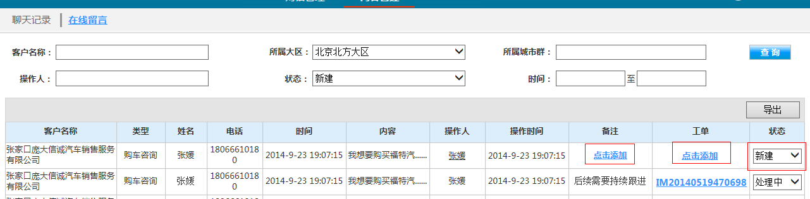

在给留言信息添加工单的时候，一定要将工单ID更新到留言表中的OrderID字段中